ДАТА: 04.10.2021 год.

ДОБРЫЙ ДЕНЬ!!! СЕГОДНЯ МЫ С ВАМИ РАССМОТРИМ

Тема урока: Гидроизоляция кирпичных стен.

ЛЕКЦИЯ

Изучение нового материала:

Общие сведения
Гидроизоляция кирпичной кладки является важным этапом в проведении строительных работ. Его проводят в начале процесса при возведении цоколя. Гидроизоляция необходима для предотвращения проникновения влаги в фундамент дома. Если не выполнить эту работу, воздействие влаги негативно скажется на эксплуатационных характеристиках здания и начнет его постепенно разрушать. Это объясняется тем, что проникшая вода между швов дома замерзает и расширяется. Вследствие чего образуется лед, который начинает давить на фундамент строения.
₽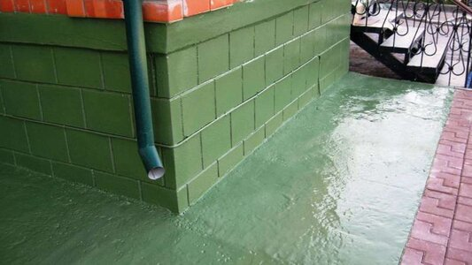Гидроизоляция помещений за 1 день!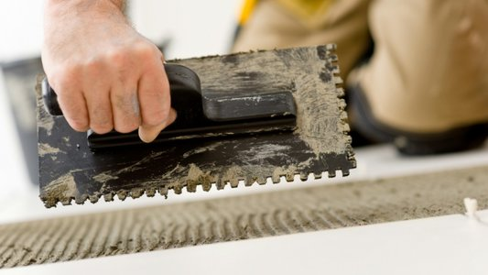Не покупайте плиточный клей!
- Особенности гидроизоляции для кирпичных стен
- Особенности и виды гидроизоляции фундамента
- Какие материалы следует использовать
- Выполнение необходимых работ

Особенности гидроизоляции для кирпичных стен
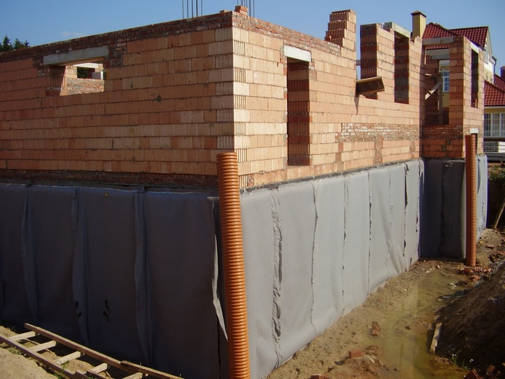
Как правило, защитные мероприятия фундамента от влаги проводят снаружи строения
Как правило, защитные мероприятия фундамента от влаги проводят снаружи строения. Внутреннюю защиту не выполняют, т.к. это может привести к увеличению влажности кирпича, который находится в непосредственном контакте с грунтом. Таким образом, влажность вызовет постоянную сырость, и конструкция начнет выходить из строя. Поэтому специалисты рекомендуют проводить гидроизоляцию еще на этапе строительства. Для этого можно просто отделить стену из кирпича от основания применив гидроизоляционный слой. В качестве материала используют битумную мастику и полимерно-битумный лист, их фиксируют и плотно прижимают к основанию. Такую процедуру необходимо сделать до возведения стен, иначе в будущем это будет сделать крайне сложно.

Особенности и виды гидроизоляции фундамента
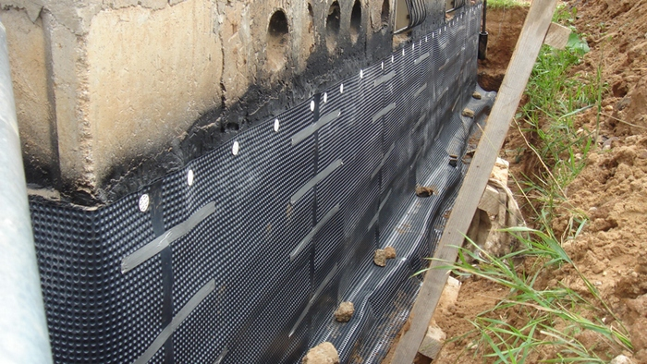
Гидроизоляция строения повышает прочность, надежность и качество внутренней гидроизоляции
Гидроизоляция строения обладает рядом преимуществ и особенностей, а именно:
- повышает прочность, надежность и качество внутренней гидроизоляции;
- имеет не сложный способ нанесения гидроизоляции;
- нет необходимости тщательно высушивать конструкцию;
- высокая устойчивость к механическим повреждениям, царапинам и потертостям;
- обладает функцией “затягивания” трещин.
Как правило, защитные мероприятия фундамента и стен выполняются многими строительными материалами. Первым кто стал заниматься производством защитных смесей, были сыпучие пенетрон. Пенетрон производят и выпускают нескольких видов, каждый из которых отвечает за определенную функцию. Делят его на:
- оштукатуривание;
- залечивание трещин;
- пропитывание кладки после возведения.
Основная задача смесей пенетрон сводится к одному, создать влагостойкие кристаллы, которые обеспечат надежную защиту. Немного позже к Пенетрону добавились и другие марки, такие как: Вандекс, Кальматрон, Лахта и др.
Рекомендуем к прочтению:
Вертикальная гидроизоляция фундамента своими руками: виды изоляции

Какие материалы следует использовать
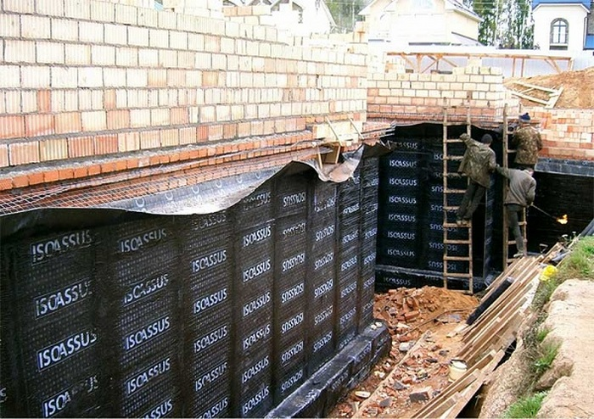
Для правильно выполненной гидроизоляции помещения, необходимо не только знать процессы работы, но и разбираться в строительных материалах
Для правильно выполненной гидроизоляции помещения, необходимо не только знать процессы работы, но и разбираться в строительных материалах. Именно от них зависит качество проведенных гидроизоляционных работ и срок эксплуатации вашего дома. Специалисты делят материалы на три вида:
- оклеечный;
- обмазочный;
- пропитывающий.
Оклеечный материал не способен защитить дом на длительное время, т.к. в процессе используется рубероид или полиэтилен. Со временем, этот материал выходит из строя и может начать пропускать влагу.
Обмазочная гидроизоляция стен имеет больший срок действия, а также он удобнее фиксируется на поверхности кладки. В качестве материала используют битум, влагостойкую краску, наносят их пульверизатором или кистью. Перед обработкой всей плоскости ее необходимо очистить от лишнего мусора и пыли.
₽Гидроизоляция помещений за 1 день!Не покупайте плиточный клей!
Пропитывающий материал один из самых эффективных и качественных. Он представляют собой обычную сухую смесь Пенетрон, которую разводят и наносят при помощи кисти. В основе смеси содержатся специальные добавки, которые при тесном контакте с влагой, превращаются в прочные и нерастворимые кристаллы. Проникающая гидроизоляция для кирпичной кладки имеет большое значение и оказывает сильный эффект для внутреннего и внешнего применения. После нанесения материала нет необходимости его высушивать. Благодаря гидростойкой поверхности ей не страшны царапины, а образование механических повреждений не уменьшат эффект влагостойкости.
Важно! Специалисты не рекомендуют проводить гидроизоляцию изнутри здания.

Выполнение необходимых работ
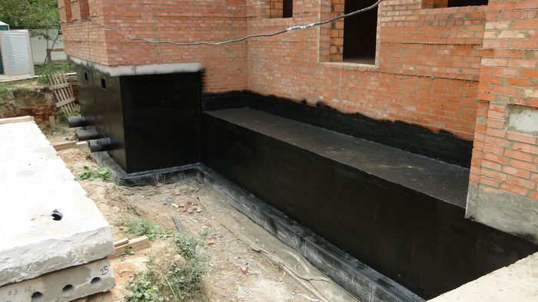
Специалисты используют несколько видов изоляции здания, каждый из которых имеет свои особенности и нюансы
Специалисты используют несколько видов изоляции здания, каждый из которых имеет свои особенности и нюансы. Гидроизоляция бывает:
Рекомендуем к прочтению:
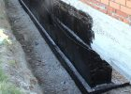Виды гидроизоляции для ленточного фундамента
- горизонтальная;
- инъекционная.
Горизонтальная гидроизоляция. На начальном этапе проведения работ выполняют изоляцию цокольной части дома от самого фундамента. Такой процесс выполняется при помощи рулонного материала, который необходимо выложить сверху основания. Для проведения работ рекомендуется использовать битумные мастики, в основе которых есть полимеры. Мастику комбинируют с листовым полимерно-битумным материалом. Укладывают его внахлест и прижимают валиком соединения, предварительно валик пропитывается мастикой. Гидроизоляция горизонтальная дает мощный слой защиты между фундаментом и кирпичной кладкой.
Важно! Изолировать кирпичную кладку следует на этапе строительства. В готовой конструкции провести защиту крайне тяжело, т.к. для этого необходимо разобрать часть строения.
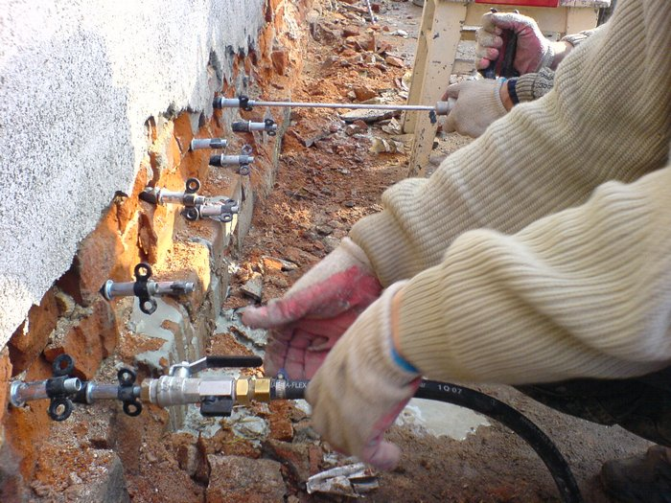
Инъектирование основывается на формировании мембраны, которая отталкивает влагу от фундамента
Инъектирование основывается на формировании мембраны, которая отталкивает влагу от фундамента. Такая гидроизоляция между фундаментом и цоколем выполняется при помощи инъекции впрыскивания гидрофобного геля. Как только гель попадает в основание, он застывает и закрывает поры в стене и почве. Чаще всего этот способ применяют для устранения погрешностей и ошибок в строительстве.
Важно! Используемый гель выполняет не только изоляционную функцию изнутри здания, но еще служит, и как армированный каркас.
Перед применением инъекции, исследуют поверхность снаружи и изнутри. Далее делают небольшие отверстия и вводят в них полимерные трубки с установленными кранами на концах. Краны подключают к системе и под давлением заливают все гелем. В завершении всего процесса трубки убирают, и всю площадь покрывают слоем влагостойкой штукатурки. Провести такие работы самостоятельно не получится, т.к. для этого потребуется применение специализированной техники.
Если не представляется возможным создать условия для защиты здания от влаги снаружи, необходимо обеспечить такие мероприятия изнутри. Для проведения работ используются такие же материалы, как и для горизонтальной изоляции. При выполнении защиты конструкции особое внимание уделяется углам и стыкам. Специалисты рекомендуют их дополнительно проклеивать армированной изоляционной лентой.
Важно! В процессе нанесения проникающей изоляции необходимо все время увлажнять стену, иначе материал потрескается и неравномерно наполнит поры поверхности.
Выполнение мероприятий по изоляции кирпича является обязательным, даже если ваш участок расположен при низком уровне грунтовых вод.
Вопросы по теме:

1.Особенности гидроизоляции для кирпичных стен?

2.Какие материалы следует использовать?

ответы на данное задание подготовить и сдать в электронном виде до 05.10. 2021 года при ответе прошу написать фамилию и группу

